# 跟廖雪峰老师学python建站

## Day1-搭建开发环境

安装virtualenv：

D:\ProgramData\python3venv>**pip install virtualenv**

建立虚拟环境文件夹

D:\ProgramData\python3venv>**mkdir python3venv**

创建虚拟环境

D:\ProgramData\python3venv>**virtualenv --no-site-packages venv**

启动虚拟环境

D:\ProgramData\python3venv> **venv\Scripts\activate**

安装Web开发工具包

D:\ProgramData\python3venv>**pip install aiohttp**

D:\ProgramData\python3venv>**pip install jinja2**

D:\ProgramData\python3venv>**pip3 install aiomysql**

创建工作目录

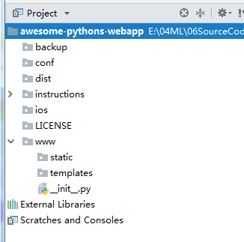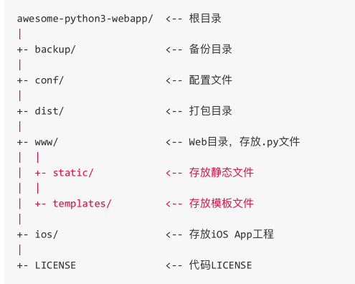

将代码连接到GitHub

File-Settings

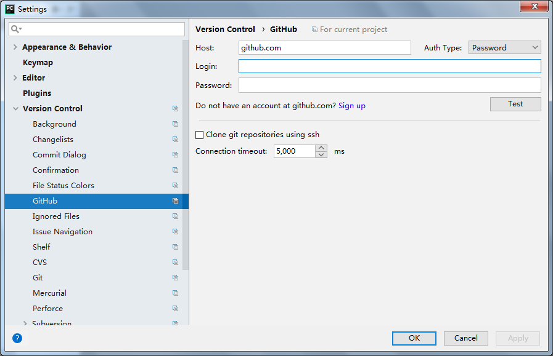

或者：

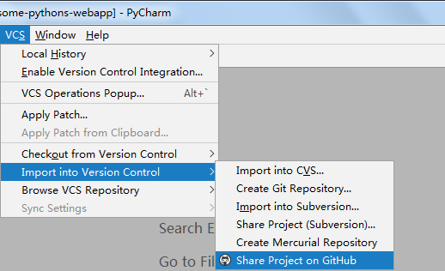

输入用户名和密码：

